
COLEGIO PEDRO DE VALDIVIA DE VILLARRICA
PRIORIZACIÓN CURRICULAR COVID-19

CUADERNILLO Nº 1: “EDUCACIÓN CIUDADANA”
3º AÑO MEDIO


Nombre del estudiante: _________________________________________
Nombre del profesor: Luis Toro Cofré
Fecha de entrega o retiro: 21 DE AGOSTO DE 2020

INDICACIONES
Estimado estudiante:
El siguiente cuadernillo de trabajo incorpora actividades de la asignatura de Educación Ciudadana, correspondiente a las semanas desde el 29 de Junio al 17 de Julio (3 semanas de trabajo). Consta de siete apartados detallados con sus respectivos títulos, los cuales se detallan a continuación:
- Reforzamiento: Aquí tu profesor incluirá trabajos que ya se han realizado para reforzar tu aprendizaje o aprendizajes previos al contenido.
- Cronograma: Aquí tu profesor te entrega por semana las actividades que debes realizar en su asignatura. Además de los recursos que debes utilizar y el horario cuando él o ella puede atender y resolver tus consultas.
- Desarrollo actividades: Aquí tu profesor te entrega el espacio suficiente para que tú puedes escribir las respuestas de las actividades que él o ella te solicita que realices.
- Dudas, consultas o comentarios: Aquí tú puedes escribir tus dudas, consultas o comentarios en relación a las actividades realizadas. Recuerda que también lo puedes hacer vía WhatsApp, telefónica o correo electrónico. Este apartado tiene como propósito que tu profesor pueda resolver tus dudas antes de las evaluaciones formativas o sumativas una vez que revise tu cuadernillo de trabajo
- Retroalimentación: Aquí tu profesor escribirá las conclusiones de tu trabajo e incluirá aspectos que debes mejorar antes de realizar tus evaluaciones formativas y sumativas.
- Metacognición: Aquí tu profesor incluirá un set de preguntas para que tu analices tu propio proceso de aprendizaje.
- Apoyo audiovisual: Tu profesor incluirá clases o videos explicativos que apoyen tu aprendizaje. Estos se subirán a la plataforma del colegio o se enviarán vía whatsapp. Estos recursos estarán detallados en tu cronograma.
Te invito a realizar las actividades con mucho entusiasmo y constancia. Sigue adelante a pesar de las circunstancias que estamos viviendo porque la victoria que te espera es grande. Que tengas mucho éxito….

SINTESIS DE CONTENIDOS: VIVIR EN DEMOCRACIA
Durante estos primeros e irregulares meses del año 2020, se comienza a trabajar la asignatura de Educación Ciudadana, la cual tiene como principal objetivo el generar consciencia sobre el que significa vivir en Democracia, analizar que nos dicen las leyes, y cuál debe ser nuestro comportamiento para fomentar y mejorar el sistema democrático en el que estamos insertos.
A continuación, se entrega un breve resumen de las ideas trabajadas hasta el momento:
- La idea de Democracia:
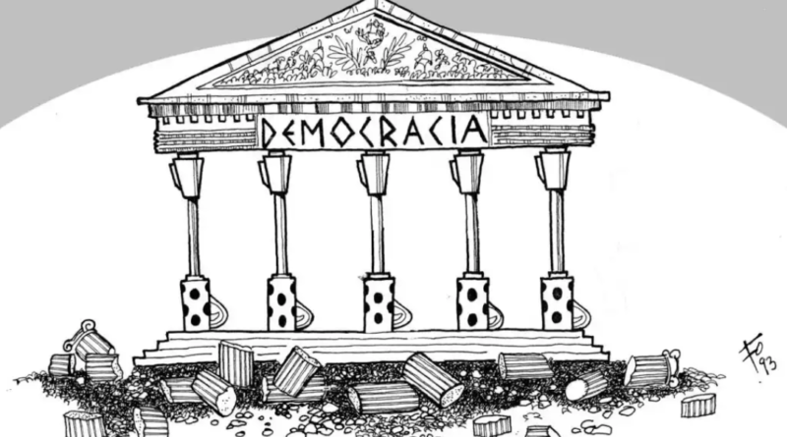
La Democracia como hecho histórico tiene su origen en el siglo V antes de Cristo, para designar la forma de organización política que adopta la polis de Atenas. Etimológicamente, la palabra democracia se compone de dos palabras griegas: Demos, que significa pueblo, población, gente y Kratos, que significa poder, superioridad, autoridad.
El fundamento de la Democracia es el reconocimiento de la dignidad de la persona humana. Las personas son Libres y conscientes de su libertad, tienen la facultad de decidir y elegir. La Democracia es la forma de organización social y política que mejor garantiza el respeto, el ejercicio y promoción de los Derechos Humanos.
Desde el punto de vista político, la Democracia es una forma de gobierno en que la propia sociedad, orienta y dirige el Poder del Estado. Abraham Lincoln en 1863 la definió como "el gobierno del pueblo, por el pueblo y para el pueblo". El gobierno democrático parte del supuesto de que todos los miembros de la Nación están llamados a intervenir en su dirección. Da la posibilidad de participar en el destino de la sociedad, para el interés común general.

En base al texto, mas tus conocimientos: ¿Podemos decir que hoy en Chile vivimos en Democracia? Argumenta tu respuesta.

- Fuentes de la nacionalidad:
Antes de leer, responde: ¿Por qué decimos que somos chilenos? ¿Cuál es nuestro argumento?
El ser chileno, o poseer la nacionalidad de algún país, es porque legalmente nos encontramos vinculados a él, debido a diversas causas que detallaremos a continuación:

1.-Causas Naturales: Se trata de la adquisición de una nacionalidad por un hecho natural como es el del nacimiento. Se divide en:

2.-Legales, Adquiridas o Derivadas: Se refiere a la adquisición de una nacionalidad distinta de la originaria, por situaciones previstas en la Constitución. En Chile, es posible por:

¿Por cual de las causas anteriores te consideras chileno?

- Las responsabilidades ciudadanas:

El concepto de responsabilidad ciudadana implica el desarrollo de una actitud proactiva de pertenencia a una comunidad y de reconocimiento de las obligaciones que, como ciudadanos, se tiene respecto de la sociedad de la que formamos parte. Todos somos parte de Chile, por lo que si deseamos una verdadera democracia, debemos colaborar con ella.

¿Cuáles son las principales obligaciones o responsabilidades que establecen la Constitución?

¿Cuál debe ser nuestro papel frente a las responsabilidades ciudadanas que se encuentran presentes en la Constitución?

- Problemas y desafíos de la Democracia actual:

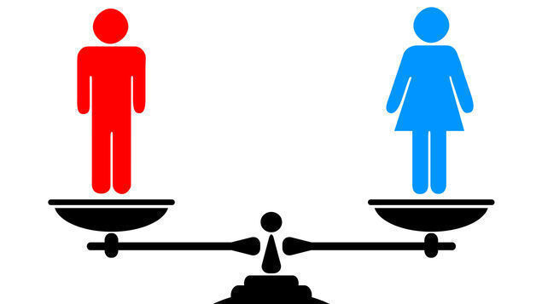
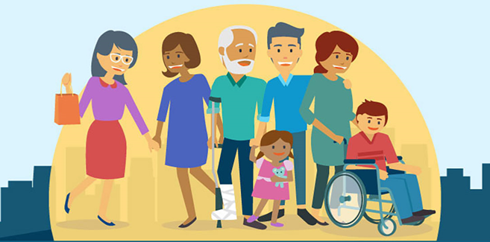
Como toda sociedad, el vivir en comunidad y cumplir con un cierto marco de leyes y normas, trae consigo elementos que toda democracia debe proteger, y en caso de mostrar falencias, mejorar. Esta realidad, también es aplicable a nuestro país, en el cual la sociedad civil, militar, prensa, autoridades, etc, debemos contribuir por generar cambios en un futuro próximo. Vivir en democracia nos plantea un mundo de posibilidades, pero también actuar con responsabilidad, y como ciudadanos, buscar soluciones a las falencias que como país tenemos. Algunos problemas y desafíos chilenos son:

- La inclusión social, política y económica.
- Respeto por la diversidad.
- Equidad de género.
- Respeto a la diversidad étnica y cultural.
- Inclusión de la población migrante.
- Respeto a la discapacidad.
- Diversidad sexual.
- Desafío por superar la pobreza y desigualdad.

¿Por qué los elementos del listado anterior se consideran “desafíos”? ¿Que se busca con ellos?

Actividad final: Completa el cuadro con la información que se requiere.
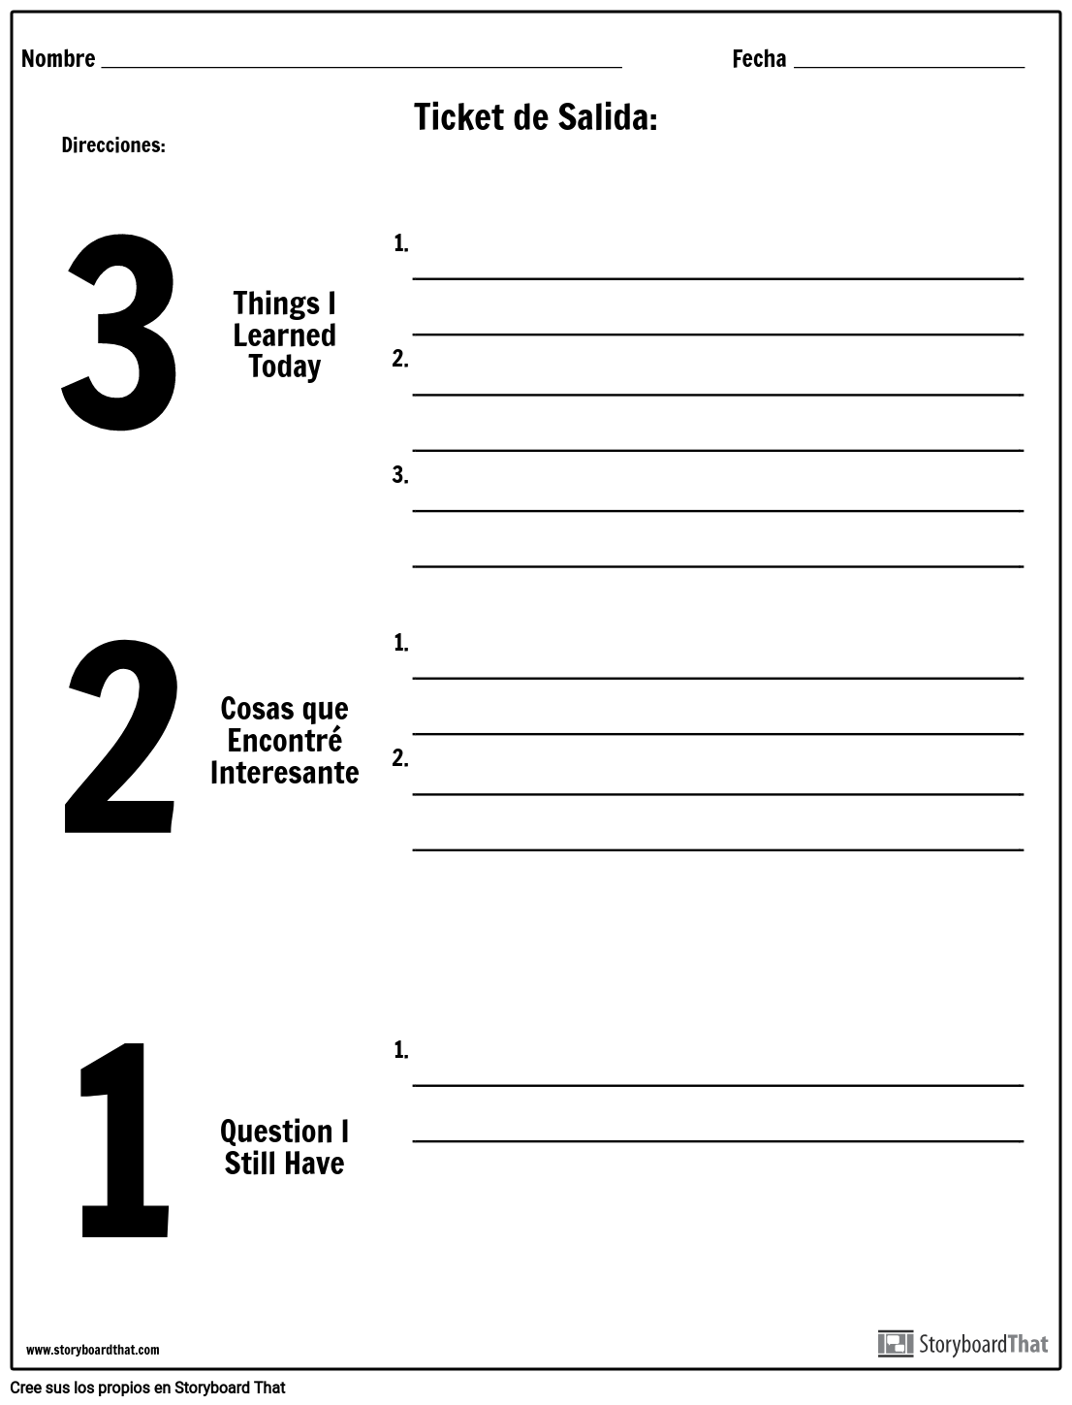
COSAS QUE APRENDÍ
IDEAS O CONCEPTOS RELEVANTES
COMENTARIO SOBRE ESTE REPASO

¿TIENES DUDAS SOBRE ALGUN CONTENIDO VISTO? ANOTALAS AQUÍ:

RETROALIMENTACIÓN:

CRONOGRAMA DE ACTIVIDADES
MES: AGOSTO
UNIDAD Nº 1: ESTADO, DEMOCRACIA Y CIUDADANÍA.
EMAIL: ltorocofre@gmail.com FONO/WHATSAPP: +56 9 85717480 HORARIO DE ATENCIÓN: Lunes a jueves de 8:30 a 18:00 hrs, Viernes de 8:30 a 15:00 hrs.

FECHA | OBJETIVO PRIORIZACIÓN | HABILIDADES | ACTIVIDADES | RECURSO | SABER SER Y ESTAR
03 DE AGOSTO AL 07 DE AGOSTO | OA 1: Identificar los fundamentos, atributos y dimensiones de la democracia y la ciudadanía, considerando las libertades fundamentales de las personas como un principio de estas y reconociendo sus implicancias en los deberes del Estado y en los derechos y responsabilidades ciudadanas. | - Levantar de información a partir de métodos y técnicas propias de historia, geografía, economía y otras ciencias sociales.  - Comunicar explicaciones, conclusiones u opiniones.  - Hacer conexiones entre fenómenos, acontecimientos y/o procesos de la realidad. | Guía nº 1 “¿Que nos dice la Constitución sobre chile?”. Lectura de texto, y resolución de actividades, en base a fragmentos de la Constitución Chilena. | Cuadernillo de trabajo. | Participar asumiendo posturas razonadas en distintos ámbitos: cultural, social, político, medioambiental, entre otros.
10 AL 14 DE AGOSTO |  | - Levantar de información a partir de métodos y técnicas propias de historia, geografía, economía y otras ciencias sociales.  - Hacer conexiones entre fenómenos, acontecimientos y/o procesos de la realidad. | Guía nº 2 “El bien común, elemento básico de la Democracia”  Identifican como la idea de bien común es aplicada en Chile, tanto para gobernantes como gobernados. | Cuadernillo de trabajo. | Pensar con apertura a distintas perspectivas y contextos, asumiendo riesgos y responsabilidades.
10 AL 14 DE AGOSTO |  | - Levantar de información a partir de métodos y técnicas propias de historia, geografía, economía y otras ciencias sociales.  - Comunicar explicaciones, conclusiones u opiniones.  - Hacer conexiones entre fenómenos, acontecimientos y/o procesos de la realidad. | Guía nº 3. “El sistema Democrático en el contexto chileno”  Análisis de texto, referente a la actual situación en torno a la participación y percepción del sistema electoral en Chile. Resolución de actividades. | Cuadernillo de trabajo. | Participar asumiendo posturas razonadas en distintos ámbitos: cultural, social, político, medioambiental, entre otros.
17 AL 21 DE AGOSTO |  | - Levantar de información a partir de métodos y técnicas propias de historia, geografía, economía y otras ciencias sociales.  - Comunicar explicaciones, conclusiones u opiniones.  - Hacer conexiones entre fenómenos, acontecimientos y/o procesos de la realidad.  - Elaborar interpretaciones y argumentos, basados en fuentes variadas y pertinentes, haciendo uso ético de la información. | Guía nº 4: “Formas de participación en Democracia”  Identificación de las distintas formas de participación social y política que reconoce la Constitución chilena: Partidos políticos, el derecho a voto, las ONG, y los movimientos sociales. Resolución de preguntas selección múltiple oficiales de prueba modelo PTU, más actividades de desarrollo. | Cuadernillo de trabajo.  Para actividad práctica necesitará lápices de colores. | Responsabilidad por las propias acciones y decisiones con consciencia de las implicancias que estas tienen sobre uno mismo y los otros.
EVALUACIONES FECHAS | 24 AL 28 DE AGOSTO

SEMANA DEL 03 AL 07 DE AGOSTO
GUÍA Nº 1 “¿QUE NOS DICE LA CONSTITUCION SOBRE CHILE?”

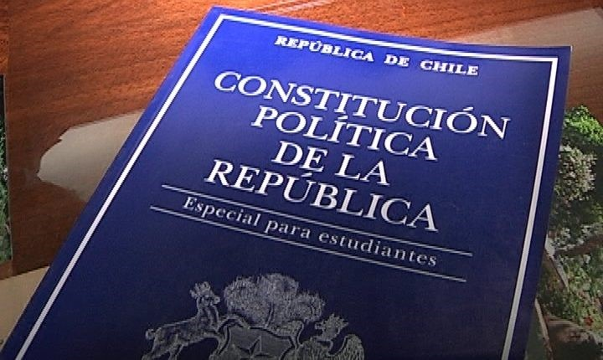
Desde el inicio de los tiempos, los seres humanos han buscado agruparse, primero en grupos familiares, bandas o clanes, y luego en organizaciones con distinto grado de complejidad, llegando incluso a formar grandes imperios. Los Estados, son una de estas formas de organización, cada uno con características propias de acuerdo a su historia y cultura. El Estado es un concepto político referido a una forma de organización social, que cuenta con instituciones soberanas, que regulan la vida de una cierta comunidad de individuos en el marco de un territorio nacional.
Pero, ¿Qué será lo más básico que necesita un Estado o país para poder desarrollarse? La respuesta es sencilla: normas y reglas, tanto para gobernante como para gobernados, las cuales pongan por escrito el funcionamiento de un país, como se organiza, como se deben comportar sus habitantes, y que derechos y deberes existirán dentro de un territorio. Eso, en Chile, se encuentra contenido en la Constitución política, un pequeño libro, incluso descargable desde internet, que dirige todos los aspectos de la vida de nuestro país.

Un poco de historia:

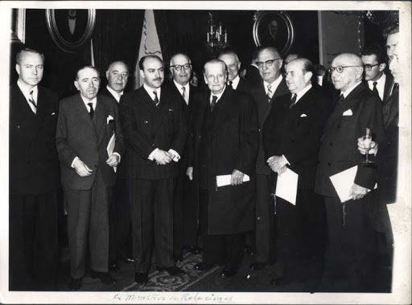
Como recordarás del trabajo del año pasado, en la asignatura de Historia, uno de los contenidos que fueron estudiados, tenía relación con el Golpe de Estado del año 1973, siendo uno de los hitos de esta época, la creación de una nueva Constitución en el año 1980, la cual, con algunas modificaciones, es la que se mantiene vigente hasta nuestros días. En aquel entonces, tras el pronunciamiento militar a cargo del General Augusto Pinochet al Presidente Salvador Allende, surge la necesidad de establecer una nueva carta fundamental, acorde a los tiempos. Para ello, se creó una comisión de investigadores, académicos y militares, los cuales dirigidos por el abogado Enrique Ortuzar, tuvieron la tarea de crear la nueva Constitución. El 11 de Septiembre de 1980, se realizó un plebiscito en nuestro país, destinado a que la ciudadanía se pronunciara sobre si la aprobaba o no, siendo finalmente aceptada (según los datos de la época) y puesta en vigencia desde el año 1981.

¿Qué nos dice la Constitución política acerca de nuestro país?

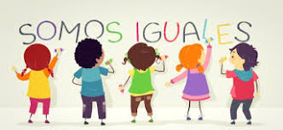
- La condición de las personas:

El Artículo 1 de la Constitución Política de Chile señala: “Las personas nacen libres e iguales en dignidad y derechos. La familia es el núcleo fundamental de la sociedad. El Estado reconoce y ampara a los grupos intermedios a través de los cuales se organiza y estructura la sociedad y les garantiza la adecuada autonomía para cumplir sus propios fines específicos.”
Como seres humanos, la Constitución garantiza la dignidad como persona, es decir, el respeto que toda persona merece por su calidad de tal, lo que impide que sea dañada su integridad física o mental, y que sea discriminada.
Como seres pensantes, se reconoce la libertad para escoger entre diversas alternativas (o crear alternativas nuevas) de desarrollo personal y social. Como estudiantes de Cuarto Medio, nadie puede obligarlos a decidir qué carrera estudiar el día de mañana, o realizar acciones que vayan en contra de su voluntad, si estas dañan o perjudican a los demás.
Junto con ello, se reconoce el principio de no discriminación, es decir, que no se pueden establecer diferencias entre las personas, de manera irracional, arbitraria o injusta; y el principio de igualdad ante la ley, que quiere decir, que todas las personas tienen los mismos derechos y obligaciones, y en Chile no hay, a los ojos de la ley, privilegiados.
De este artículo, también se entiende que la familia es considerada núcleo fundamental de la sociedad.

- La función del Estado y las autoridades

Según el Artículo 1, inciso 4, se señala que:

“El Estado está al servicio de la persona humana y su finalidad es promover el bien común, para lo cual debe contribuir a crear las condiciones sociales que permitan a todos y a cada uno de los integrantes de la comunidad nacional su mayor realización espiritual y material posible, con pleno respeto a los derechos y garantías que esta Constitución establece”


Según la Constitución, el Estado está al servicio de la persona humana. Esto significa que en todo momento las autoridades deben tener como finalidad favorecer el desarrollo integral de los seres humanos. ¿Te has preguntado por que existen servicios públicos como JUNAEB? Pues su labor se asocia a este artículo, entregando condiciones básicas para favorecer el desarrollo personal y educacional de niños y jóvenes, mediante alimentación, entrega de útiles escolares, pases escolares y becas de estudio para la educación superior.
Junto con lo anterior, la Constitución reconoce y respeta los Derechos Humanos, firmando Chile su respeto en el año 1966, reconociendo la dignidad humana y el derecho a la vida como elementos fundamentales para sus ciudadanos.

Así como las personas debemos respetar la Constitución, las autoridades también deben hacerlo, lo que se señala en el artículo 6:

“Los órganos del Estado deben someter su acción a la Constitución y a las normas dictadas conforme a ella, y garantizar el orden constitucional de la república”. “Los preceptos de esta Constitución obligan tanto a los titulares o integrantes de dichos órganos como a toda persona, institución o grupo”.

En este artículo se plantea el principio de supremacía constitucional, es decir, nadie está sobre lo que dice la Constitución, y a ella deben someterse tanto los gobernantes como los gobernados.
¿Qué pasaría, si dos autoridades tienen dos visiones o interpretaciones distintas sobre cómo hacer su trabajo, o como entender una ley? Si existen dos interpretaciones respecto de una ley, debe considerarse como válida y aplicarse aquella que se ajuste más a la Carta Fundamental.

Uno de los elementos básico para un país, es el cómo se tomarán las decisiones, aclarándose esto en el Artículo 3 de la Constitución, que se refiere a la forma jurídica del Estado, y en este sentido, su inciso primero sostiene:

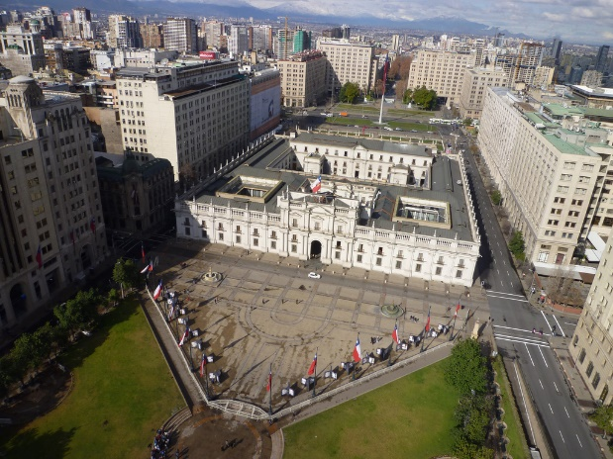
“El Estado de Chile es unitario.”

Que sea unitario el Estado chileno, quiere decir que existe un solo centro político y gubernamental, que está dado por los órganos del gobierno central, y que las leyes que emanan de los órganos de este centro político (el presidente y el Congreso) son aplicables en todo el territorio nacional. En palabras sencillas, existe una única autoridad y una única ley (la Constitución), que deben ser respetadas en todo el territorio nacional. Las indicaciones que salen desde el Palacio de la Moneda, en Santiago, o del Congreso Nacional, en Valparaíso, deben ser aceptadas por las 16 regiones de nuestro país.
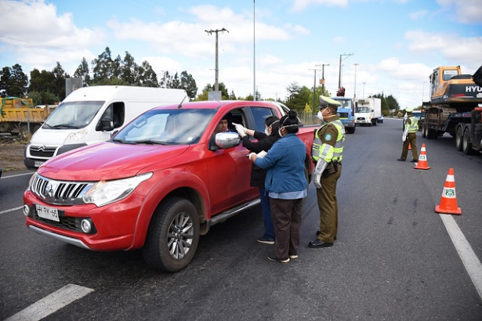
Existen momentos de la historia de Chile, donde esta regla no se cumple, y uno de esos momentos es el que estamos viviendo desde Marzo, con la llegada del COVID-19 a nuestro país. En caso de existir algún evento grave, fuera de lo normal, o que atente contra la seguridad nacional, el Presidente de la República puede ordenar un “Estado de excepción constitucional”, es decir, modificar algunas leyes para tomar decisiones rápidas, y en aquellos lugares que lo necesiten. Durante el terremoto del año 2010, y durante estos meses con la llegada del Coronavirus, se han aplicado leyes que no son válidas para todo el país, como la vigilancia militar de ciertas ciudades, y toques de queda a distintas horas, la instalación de barreras sanitarias en ciertos puntos, y el que sólo algunas ciudades entren en cuarentena y otras no. Querámoslo o no, estamos viviendo un momento del que años después, se hablará en las clases de Historia.

Durante las primeras clases de este año, en Educación ciudadana se señaló que nuestras autoridades se dividen en 3 poderes, Ejecutivo, Legislativo y Judicial, cada uno, con funciones específicas. Esto, también se encuentra establecido en el Artículo 7 de la Constitución:

“Los órganos del Estado actúan válidamente previa investidura regular de sus integrantes, dentro de su competencia y en la forma que prescriba la ley. Ninguna magistratura, ninguna persona ni grupo de personas pueden atribuirse, ni aun a pretexto de circunstancias extraordinarias, otra autoridad o derechos que los que expresamente se les hayan conferido en virtud de la Constitución o las leyes. Todo acto en contravención a este artículo es nulo y originará las responsabilidades y sanciones que la ley señale”.

Según este artículo, ninguna autoridad puede tomar decisiones que le corresponden a otra. Un Alcalde, encargado de gobernar una ciudad, no puede aplicar justicia, ni determinar si una persona es culpable o inocente, siendo esa una función exclusiva de los jueces y el Poder Judicial. Ni siquiera el Presidente puede tomar decisiones que están ajenas a su cargo.
Los órganos son cuerpos o grupos de personas que reúnen ciertos requisitos establecidos por la ley, especializados en la realización de ciertas actividades o funciones del Estado para el logro de sus fines. En palabras sencillas, cada autoridad tiene un cargo y una función específica, no debiendo salirse de ella. Sobre las funciones de autoridades, y los requisitos para formar parte de alguno de los poderes del Estado, se trabajará algunas clases más adelante.
¿Te has preguntado por qué el poder se divide en Ejecutivo, Legislativo y Judicial? Pues esta idea no nace en Chile, sino que en países como Francia e Inglaterra, que deseaban acabar con la forma de gobierno del siglo XVIII: El Absolutismo. Antes, en Europa, era muy común que el poder se concentrara en una sola personas, un rey con poder absoluto sobre la sociedad, economía, justicia, ejército, etc., transformándose generalmente en un líder dictatorial. Por lo mismo, esta idea de división de poderes genera mucha simpatía, y comienza a expandirse por el mundo, siendo la Revolución Francesa, el suceso que marca el inicio de su uso en Francia, y en el cual muchos países de América, incluido Chile, se basaron para construir sus constituciones.

- Ciudadanía, derechos y deberes:

En la primera guía entregada para el trabajo desde el hogar, se mencionaba que uno de los elementos de un Estado, el más importante quizás, son sus ciudadanos. Nuestra Constitución Política define quienes son ciudadanos, disponiendo en el Artículo 13:

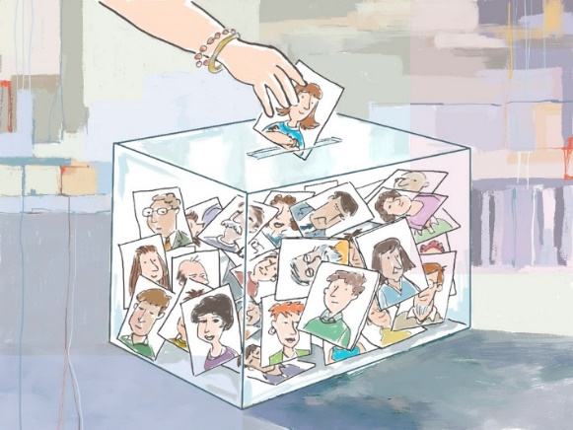
“Son ciudadanos los chilenos que hayan cumplido dieciocho años de edad y que no hayan sido condenados a pena aflictiva. La calidad de ciudadano otorga los derechos de sufragio, de optar a cargos de elección popular y los demás que la Constitución o la ley confieran. Los ciudadanos con derecho a sufragio que se encuentren fuera del país podrán sufragar desde el extranjero en las elecciones primarias presidenciales, en las elecciones de Presidente de la República y en los plebiscitos nacionales. Una ley orgánica constitucional establecerá el procedimiento para materializar la inscripción en el registro electoral y regulará la manera en que se realizarán los procesos electorales y plebiscitarios en el extranjero, en conformidad con lo dispuesto en los incisos primero y segundo del artículo 18. Tratándose de los chilenos a que se refieren los números 2º y 4º del artículo 10, el ejercicio de los derechos que les confiere la ciudadanía estará sujeto a que hubieren estado avecindados en Chile por más de un año”.

Hay que señalar que la calidad de ciudadanos se vincula con la de nacionalidad, existiendo reglas especiales, de acuerdo al último inciso del artículo 13, para los hijos de padre o madre chilenos, nacidos en territorio extranjero y quienes obtienen la nacionalidad chilena por gracia, quienes pueden ejercer sus derechos de ciudadanos si llevan más de un año viviendo en Chile.

Por su parte, el artículo 17 de la Constitución establece las causales de pérdida de la ciudadanía, a saber:
- Por pérdida de la nacionalidad chilena.
- Por condena a pena aflictiva.
- Por condena por delitos que la ley califique como conducta terrorista y los relativos al tráfico de estupefacientes y que hubieren merecido, además, pena aflictiva (es decir, sobre los tres años y un día de cárcel).

Uno de los elementos más importantes en nuestro país, es la vida en Democracia. Podemos escoger libremente a nuestras autoridades, pero…. ¿Quién manda realmente en Chile? La respuesta, la tiene la misma Constitución en su Artículo 5:

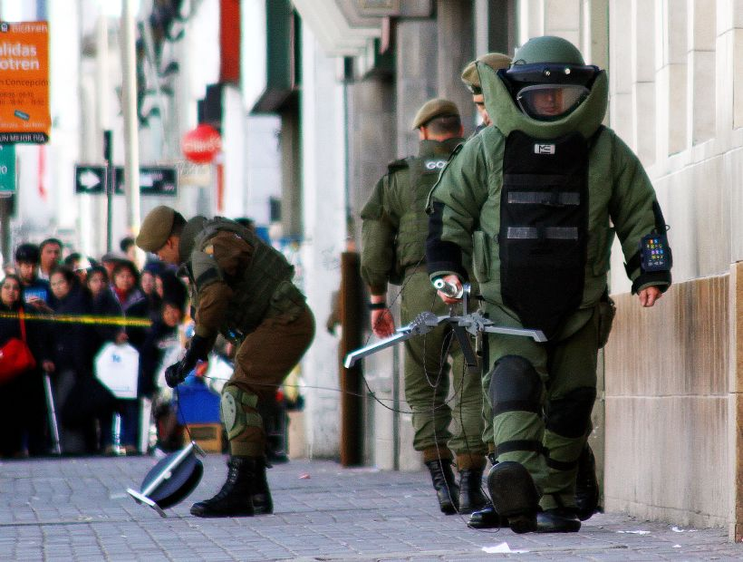
“La soberanía reside esencialmente en la Nación. Su ejercicio se realiza por el pueblo a través del plebiscito y de elecciones periódicas y, también, por las autoridades que esta Constitución establece. Ningún sector del pueblo ni individuo alguno puede atribuirse su ejercicio”.

Del análisis de dicho artículo, se esclarece que, según la ley, es el pueblo quien decide y elije a sus representantes, siendo estos últimos quienes toman decisiones, pero en nombre del pueblo. Toda ley o acción que las autoridades creen o modifiquen, debe ser realizada pensando en el bienestar de los ciudadanos, manteniendo siempre esto como parte fundamental de su labor.

Pero… ¿Qué pasa cuando la ley no se respeta? Sin duda que en todo país existen infractores de la ley, llegando incluso algunos al nivel a atentados y ataques terroristas. Nuestra Constitución, condena del terrorismo, en cualquiera de sus formas. El Artículo 9 de la Constitución se refiere a este tema, al sostener lo siguiente:

“El terrorismo, en cualquiera de sus formas, es por esencia contrario a los derechos humanos. Una ley de quórum calificado determinará las conductas terroristas y su penalidad. Los responsables de estos delitos quedarán inhabilitados por el plazo de quince años para ejercer funciones o cargos públicos, sean o no de elección popular, o de rector o director de establecimiento de educación, o para ejercer funciones de enseñanza; para explotar un medio de comunicación social o ser director o administrador del mismo, o para desempeñar en él funciones relacionadas con la emisión o difusión de opiniones o informaciones; ni podrán ser dirigentes de organizaciones políticas o relacionadas con la educación o de carácter vecinal, profesional, empresarial, sindical, estudiantil o gremial en general, durante dicho plazo. Lo anterior se entiende sin perjuicio de otras inhabilidades o de las que por mayor tiempo establezca la ley. Los delitos a que se refiere el inciso anterior serán considerados siempre comunes y no políticos para todos los efectos legales y no procederá respecto de ellos el indulto particular, salvo para conmutar la pena de muerte por la de presidio perpetuo”

Actividades:

1.- ¿Por qué es necesario que países como el nuestro cuenten con una Constitución? (3 pts)

2.- ¿Dónde nace nuestra actual Carta fundamental? (2 pts)

3.- Del artículo 1, “Las personas nacen libres e iguales en dignidad y derechos” ¿Por qué crees tú que es necesario poner por escrito este elemento? ¿De qué manera se expresa diariamente? (4 pts)

4.- Uno de los elementos que nuestra Constitución protege, es el bien común. Junto con el ejemplo entregado (JUNAEB), ¿De qué otra forma se garantiza este derecho? Entrega un ejemplo. (4 pts)

5.- ¿La forma de organización, conocida como “Estado Unitario”, es la adecuada para nuestro país? ¿Cuál otra propondrías tú? (3 pts)

6.- ¿De qué forma una persona puede ser considerada Chilena? Escoge una de las causales, y explícala con tus palabras. (3 pts)

7.- ACTIVIDAD FORMATIVA: Completa el siguiente cuadro resumen. Para cada imagen, escribe el artículo o tema al cual se refiere, y una breve explicación. (12 pts)

IMÁGEN | ARTÍCULO | EXPLICACIÓN
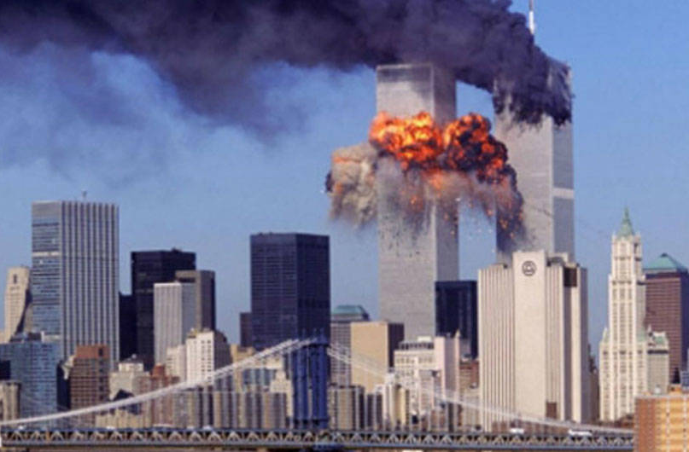
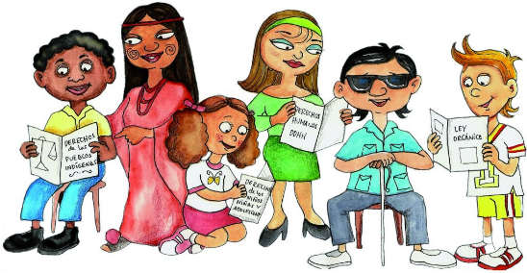
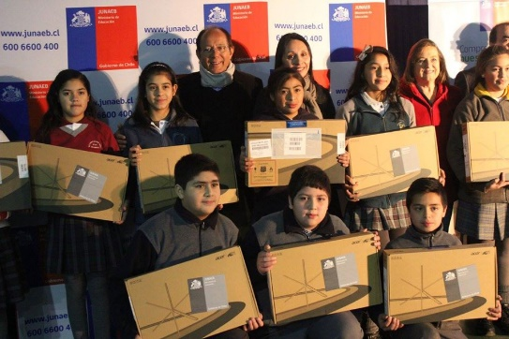
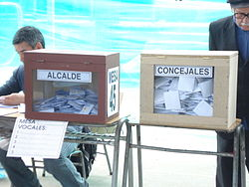

ESCRIBE AQUÍ TUS DUDAS O PREGUNTAS DE LA ACTIVIDAD QUE HICISTE

RETROALIMENTACIÓN SEMANA DEL 03 AL 07 DE AGOSTO

SEMANA DEL 10 AL 14 DE AGOSTO
GUÍA Nº 2 “EL BIEN COMÚN, ELEMENTO BÁSICO DE LA DEMOCRACIA”

Imagínate que tienes la posibilidad viajar con tu familia a unas hermosas vacaciones. Rumbo a tu destino, el vehículo en el que viajan sufre un desperfecto mecánico, quedando botados a un costado del camino. Llaman a un servicio de emergencia, quienes dicen que recién en 24 horas podrán llegar al lugar en que se encuentran. Antes de comenzar el viaje, compraron un poco de comida, pensando en servirse un bocadillo en caso de antojo, y ahora, estos bocadillos serán la única comida que tendrán hasta ser asistidos. La pregunta es sencilla. ¿Te comes toda la comida tu solo/a? ¿O la racionas y divides, para que todos tengan acceso a ella? Esta misma decisión, aunque a mayor escala, es parte de la labor que las autoridades deben tomar todos los días, pues en un país como Chile, el bienestar debe ser un elemento que se garantice a toda la población, y no a unos pocos. Esto, es lo que se conoce como el “Bien común”.
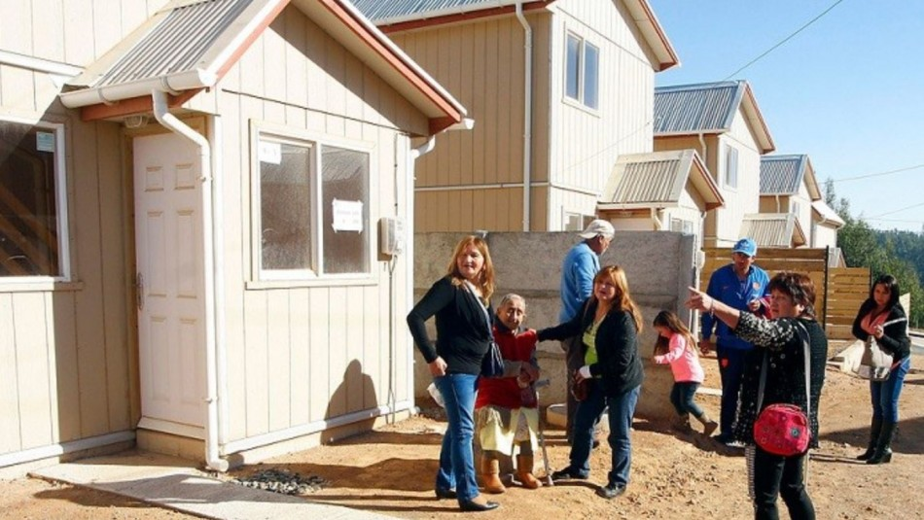
Como se mencionó en la guía número 1, la idea del bien común es un elemento presente en la Constitución chilena, específicamente en el Artículo 1, en donde se señala que el Estado:

“está al servicio de la persona humana y su finalidad es promover el bien común, para lo cual debe contribuir a crear las condiciones sociales que permitan a todos y a cada uno de los integrantes de la comunidad nacional su mayor realización espiritual y material posible, con pleno respeto a los derechos y garantías que esta Constitución establece”

Como señala el texto anterior, nuestro país tiene como principal objetivo el bienestar de su población, entregando para aquello todos los elementos posibles que permitan el crecimiento, desarrollo y autorrealización de las personas, así como lograr obtener un bienestar social, material y personal. Es bajo esta premisa que se crean las diversas leyes en nuestro país.

Para lograrlo, se requiere la existencia, de ciertos elementos:
- El respeto a las personas, tanto por parte del Estado, las autoridades, como de los demás ciudadanos. Somos seres sociales, por lo que debemos cuidar que nuestro bienestar, no perjudique a los que nos rodean.
- El respeto por los Derechos Humanos. Más adelante, veremos que por el hecho de considerarnos humanos, poseemos una serie de beneficios, fundamentales e inalienables (que nadie puede quitar).
- Fomentar o subsidiar por parte de las autoridades el acceso a elementos básicos para el bienestar personal, tales como vivienda, salud, educación, seguridad, empleo, e incluso, el derecho a la información.
- Permitir a las personas su desarrollo, ejercer sus derechos, y cumplir sus deberes.
- Mantener un orden jurídico (leyes y reglas) transparente y equitativo.

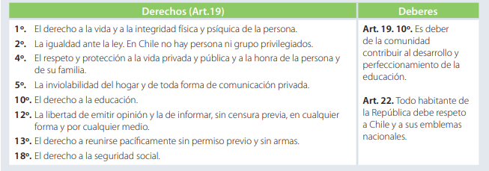
¿Qué derechos y deberes se deben cumplir para garantizar el bien común?
Transparencia y probidad, elementos claves para el bien común:

Como se mencionó en una guía anterior, la Constitución señala que las reglas deben cumplirse por igual para gobernantes y gobernados, teniendo los primeros una responsabilidad extra: Conducir el país de la mejor manera posible, y generar el bienestar que los ciudadanos y ciudadanas necesitan. Para esto, toda persona que mantenga un cargo público, debe actuar con transparencia y probidad.

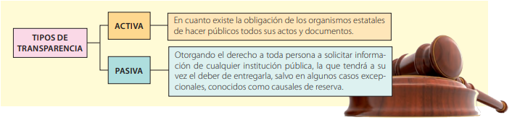
La idea de transparencia dice relación con la necesidad de poder contar con mecanismos y herramientas para que los ciudadanos puedan conocer la labor del gobierno y los órganos del Estado. En este sentido, constituyen una manera de prevenir prácticas abusivas y actos de corrupción por parte de las autoridades, entendiendo en general la corrupción como “una práctica o fenómeno que supone el uso o abuso de poderes y funciones públicas para generar indebidamente riqueza o beneficios privados”. En palabras sencillas, se trata de dar a conocer, por parte de las autoridades, su labor a la comunidad, para evitar un mal uso de recursos, o malas prácticas que perjudiquen a la ciudadanía.
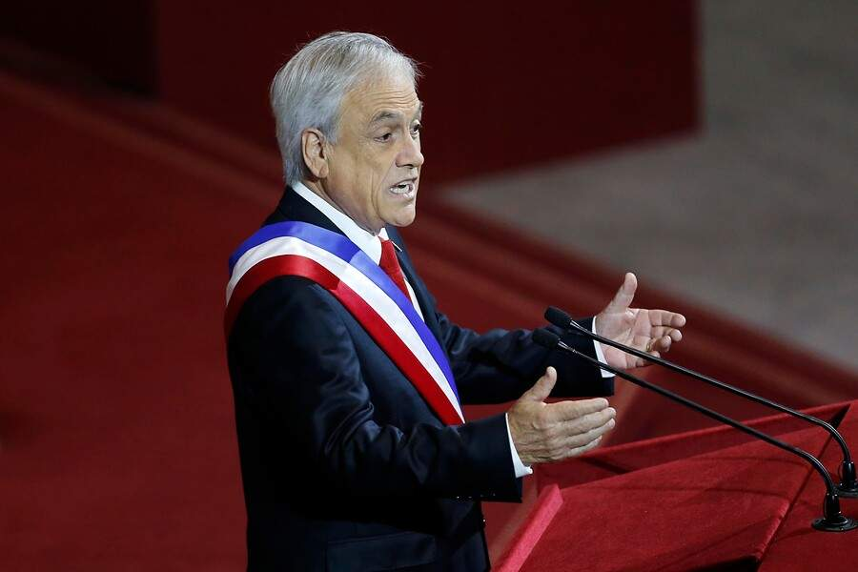
En un Estado de derecho quienes ocupan un cargo público son responsables por sus actos, debiendo no sólo informar sobre el desempeño de sus funciones, sino también sobre la forma de llevarlas a cabo. Todos los años, las autoridades de gobierno, incluido el Presidente de la República, deben realizar una cuenta pública, en donde den a conocer a la ciudadanía su labor, avances, recursos económicos gastados, etc., pues, como se mencionó en otra guía, la soberanía reside en el pueblo, y al pueblo se le debe dar cuenta de la gestión de sus autoridades.

Por su parte, la probidad, en términos generales, es la rectitud y moralidad a que tiene que ajustarse la conducta humana, y en lo público, la que debe observarse en el ejercicio de funciones públicas. Según la Constitución, "implica una conducta funcionaría moralmente intachable"; "una entrega honesta y leal al desempeño del cargo" y en éste "una primacía del interés público sobre el privado”.

Actividades:

1.- ¿Qué es el bien común? Defínelo con tus palabras. (3 PTS)

2.- La responsabilidad de mantener el bien común, ¿Es sólo de las autoridades? Argumenta tu respuesta. (4 PTS)

3.- En base a los Deberes del estado para mantener el bien común, ordénalos desde los más básicos (fundamentales para la vida) hasta los menos relevantes. (6 PTS)

4.- ¿Cuál es la relación entre la Transparencia y probidad, con el bien común? Fundamenta tu respuesta. (4 PTS)

5.- ACTIVIDAD FORMATIVA. ¿De qué maneras podemos contribuir nosotros, como personas y sociedad, a mejorar el bien común? (3 PTS)

SEMANA DEL 10 AL 14 DE AGOSTO
GUÍA Nº 3. EL SISTEMA DEMOCRÁTICO EN EL CONTEXTO CHILENO

El año pasado, en la asignatura de Historia y Geografía, tuvimos la oportunidad, mediante el trabajo con mapas, de darnos cuenta que la Democracia, tan común en nuestro país, en realidad es un sistema de gobierno que no todo el mundo posee, y en pleno año 2020, todavía existen naciones, especialmente en África y Asia, que viven bajo sistemas Totalitarios, Dictaduras, o Monarquías. En nuestro país, recién con 202 años de vida independiente, han sido varios los momentos en los cuales este sistema se ha quebrado, siendo el mas recordado, el Golpe de Estado del año 1973, y la instalación de un gobierno militar.
A pesar de todo, la participación Democrática actualmente es un derecho adquirido por los chilenos, y se encuentra protegido por nuestra Constitución. A continuación, te mostraremos el camino que Chile tomó, para hacer de nuestro país lo que hoy es.
Las primeras elecciones que se realizaron en el país fueron en diciembre de 1810, en las que se eligió el Primer Congreso Nacional. Sin embargo, la guerra de Independencia y las luchas entre distintas facciones internas que la sucedieron, impidieron una consolidación de las instituciones políticas y el desarrollo de un sistema de elecciones regulares.

Las elecciones de 1920, en donde salió vencedor Arturo Alessandri Palma (el dueño de Ulk) marcaron un profundo cambio en la democracia. En ellas irrumpieron por primera vez los movimientos sociales, en donde el pueblo en masa salió a vota. Los niveles de participación electoral aumentaron gradualmente, haciendo posible la elección de autoridades que de verdad contaban con el apoyo popular. Junto con ello, se debe destacar la incorporación de la mujer en la vida política, primero se permitió el voto femenino en las elecciones municipales, y en luego en las elecciones presidenciales y parlamentarias.

En la historia, no solamente ha habido elecciones, sino que la posibilidad de expresar la opinión del pueblo en plebiscitos. La dictadura militar, que se inició en 1973, llegó a su fin con el plebiscito del 5 de octubre de 1988, en el que la ciudadanía expresó mayoritariamente su deseo de retornar al sistema democrático. La población se inscribió masivamente en los registros electorales, llegando a un nivel histórico de participación en las elecciones de 1989.

A pesar de lo anterior, la participación ciudadana en la actualidad ha ido en disminución, siendo cada vez menos quienes asisten a votar, o se interesan por la política. Para conocer un poco mas sobre aquello, se invita a leer el siguiente texto:

Texto n°1:

“Cabe preguntarse a qué puede deberse que los chilenos muestren una relativa baja adhesión a la democracia. Si bien no existen estudios empíricos detallados, se pueden esgrimir algunos motivos plausibles.
En primer lugar, podría influir la dificultad del sistema democrático para satisfacer las expectativas de los ciudadanos, particularmente en el plano socioeconómico. Si hacia 1989 el interés central estaba puesto en la recuperación de prácticas democráticas tales como elecciones libres y el respeto del Estado de Derecho, una vez que esas metas se alcanzaron surgió otro tipo de exigencias (sociales, políticas, culturales). En la medida que estas nuevas expectativas no son consideradas o no logran ser satisfechas- por las instituciones en general y el mundo de la política, en particular- es la valoración de la democracia lo que se resiente.
El segundo elemento que conspira contra la valoración de la democracia, es la existencia de un sistema electoral binominal. Único en el mundo, este sistema consagra el virtual empate político entre las mayorías y minorías, lo cual desaliente a los ciudadanos, haciéndoles sentir que nada valen su voto y opinión. Este sentimiento de impotencia se extiende a los jóvenes y en el mundo de la política convirtiéndose en un círculo vicioso.
En tercer lugar, y en función de los estudios cualitativos realizados para este informe…otro de los problemas de Chile es el escaso desarrollo de una cultura política genuinamente democrática. La población se queja de que el poder se utiliza para establecer distinciones simbólicas que inhabilitan e invalidan la condición de agencia de los sujetos. Esto quiere decir que la democracia en Chile presenta un déficit no solo en tanto régimen de gobierno, sino también como forma de convivencia social. La perpetuación de dinámicas cotidianas autoritarias y discriminadoras erosiona el significado de la vida democrática. En este sentido cabe destacar que en la última encuesta Latinobarómetro (2004) un 32% de la población chilena, indica que “no se trata a todos por igual, por el hecho de ser pobres”. Vivir en un sistema democrático implica que las personas tienen iguales derechos y que las diferencias sociales se respetan. Difícilmente la democracia será bien evaluada por la ciudadanía si esto no se cumple. Este desafío pasa, ante todo, por la educación cívica y la adopción activa de sus derechos por parte de los ciudadanos. Es una tarea que incumbe fundamentalmente al mundo de la política, pero también al conjunto del sistema educacional, los medios de comunicación y las organizaciones sociales.”
Fuente: Programa de Naciones Unidas para el Desarrollo (PNUD) (2004

1.- ¿Cuáles son los factores que los autores plantean para explicar la baja adhesión a la democracia que existe en Chile?

2.- Evalúa cuál de esos factores es el central o el más importante para explicar esta valoración ciudadana.

3.- ACTIVIDAD FORMATIVA. Elabora un mapa explicativo con los factores que inciden en la baja adhesión a la democracia y sus características:

DEMOCRACIA EN CHILE

4.- Imagina que eres presidente de los estudiantes de establecimientos de enseñanza media y debes proponer y enviar junto con tu equipo de trabajo acciones concretas al gobierno para poder aumentar la participación electoral en el país. A partir de esto ¿Qué acciones propondrían? ¿Por qué consideran que dichas acciones permitirían efectivamente aumentar la participación electoral en Chile?

ESCRIBE AQUÍ TUS DUDAS O PREGUNTAS DE LA ACTIVIDAD QUE HICISTE

RETROALIMENTACIÓN SEMANA DEL 10 AL 14 DE AGOSTO

SEMANA DEL 17 AL 21 DE AGOSTO
GUÍA Nº 4: “FORMAS DE PARTICIPACION EN DEMOCRACIA”

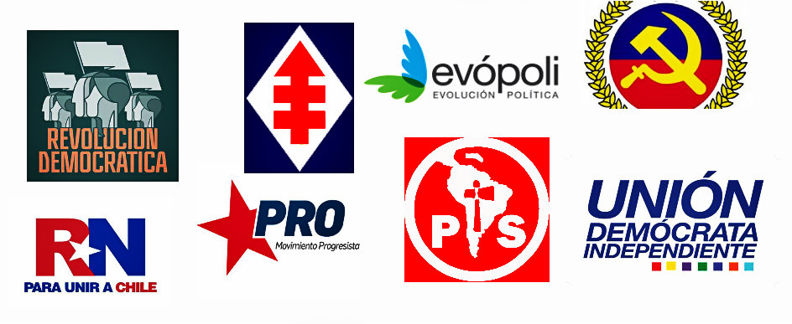
La Democracia no existe sin la actividad política y las actividades sociales. Somos seres que vivimos en sociedad, en la cual se deben tomar decisiones, existen puntos de vista diferentes, y en muchas ocasiones, debemos organizarnos para ir en ayuda de quienes más lo necesiten. En esta clase, veremos dos formas de participación ciudadana: Las formas políticas, como lo son los partidos políticos y el sufragio, y las comunitarias, como las ONG y los movimientos sociales.

Los partidos políticos:

Los partidos políticos son una forma de participación política de la ciudadanía, que voluntariamente decide inscribirse en ellos, y una forma de canalizar inquietudes, necesidades sociales y políticas, de la población en general hacia el Estado, de acuerdo a una idea principal o programa que cada partido plantea.
Los partidos proponen programas de acción, articulan y reúnen intereses sociales, movilizan políticamente a los ciudadanos, reclutan militantes y los forman para ser élites ciudadanas capacitadas para organizar gobiernos, forman líderes de opinión, entre otras numerosas actividades.

¿Qué características poseen?

- Son asociaciones voluntarias, de personas con un pensamiento político similar.
- Uno de sus objetivos, es difundir sus ideas, y ojalá llevarlas a su concreción como leyes o cambios para el país.
- Sus ideas deben velar por el bien común del país y sus habitantes.
- Son mediadores, llevan las ideas de las personas al Estado o autoridades de turno.
- Para conformarse, se necesita un mínimo de 100 integrantes, con residencia en 8 regiones del país, o en 3 si son regiones continuas.
- Cada partido político puede poseer un logo, el cual no debe ser ofensivo para la ciudadanía, ni ridiculice los emblemas nacionales.
- Para ser legales, deben ser autorizados por el Servicio Electoral.
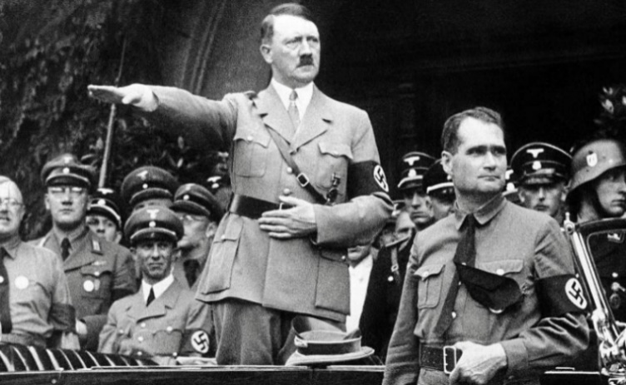
¿Qué pasa si un partido político incita a la violencia y el desorden?

Para los partidos políticos, existen reglas similares que para las personas: Si atentan contra la ley, generar actos terroristas o incitan a formar gobiernos totalitarios o dictaduras, sus miembros pueden ser castigados, excluidos de la política, e incluso puesto ese partido en la ilegalidad.

Chile un país pluripartidista:

Seguramente en la televisión, o mediante internet has visto o leído sobre nombres como “Renovación Nacional”, “UDI”, “Evopoli”, “Partido Socialista” o el “Frente Amplio”. Todos ellos, son partidos políticos chilenos. Actualmente, existen en nuestro país 26 partidos autorizados legalmente, cada uno con sus propias ideas y propuestas para mejorar Chile.
Nuestro país puede considerarse “pluripartidista”, es decir, existe un amplio espectro de partidos políticos, tanto de izquierda, centro y derecha, como partidos independientes, que entregan múltiples opciones políticas a las cuales las personas podrían afiliarse.
Durante algunos momentos de la historia, países como Alemania, Italia y la Unión soviética, solo permitían la existencia de un partido político, aquel al cual sus líderes pertenecían, debiendo la población obligatoriamente pensar de una manera que muchas veces, no era la mejor.
Un poco de Historia:

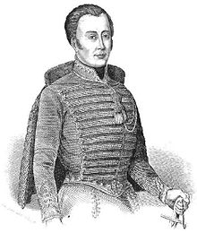
Los partidos políticos existen en nuestro país desde sus inicios, siendo siempre espacios de discusión acerca del futuro que debía seguir Chile: Existían los “Moderados”, que promovían la independencia de Chile de manera pacífica y pausada, los “Exaltados”, que de igual manera deseaban la liberación de nuestro país, pero de manera rápida y violenta. Existían también los “Realistas”, aquellos que deseaban que Chile siguiese siendo parte del Imperio Español. Con el paso de los años, los partidos políticos van cambiando, naciendo dos grandes bandos: Liberales, conocidos como “Pipiolos”, y los Conservadores, apodados los “Pelucones”. Ambos grupos deseaban dirigir nuestro país, pero con distintas ideas acerca de la libertad, los derechos de las personas, la religión, y como debía gobernarse Chile.

El sufragio como expresión política y social:

“La voluntad del pueblo es la base de la autoridad del poder público; esta voluntad se debe expresar mediante elecciones auténticas que habrán de celebrarse periódicamente, por sufragio universal e igual y por voto secreto u otro procedimiento equivalente que garantice la libertad del voto”.

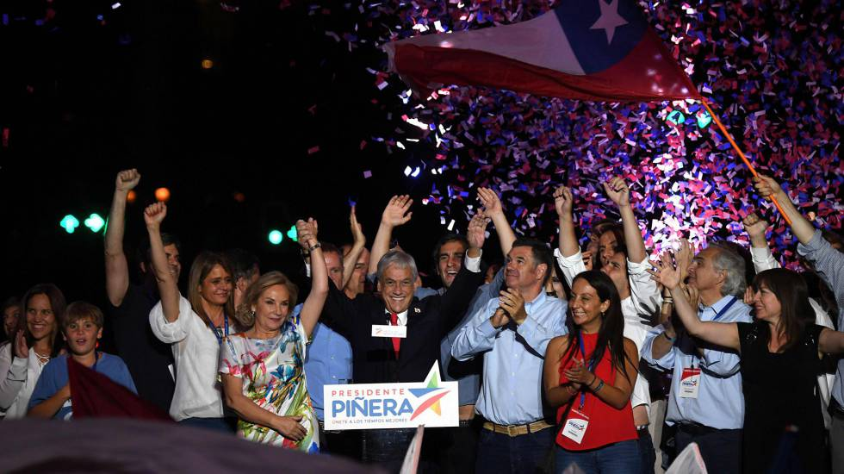
Fíjate en las imágenes anteriores. Ambas son celebraciones de autoridades, una vez logrado el triunfo en sus respectivas elecciones. A la izquierda, la celebración del Presidente Sebastián Piñera, en el año 2017, y a la derecha, el triunfo del Alcalde Pablo Astete, el año 2016. ¿Qué tienen en común ambas imágenes? Ambas autoridades, tanto la presidencial como la alcaldicia, fueron electas por voto popular, mediante el voto o sufragio.

Hoy entendemos a la Democracia como un régimen político donde el poder lo ejerce el pueblo a través de mecanismos institucionales, como el voto. En el mundo, la palabra “democracia” es usada como sinónimo de libertad, de igualdad, de justicia social, de fraternidad, de participación, de respeto a las minorías, y por supuesto, como una forma de gobierno, en donde el pueblo escoge cada cierto tiempo a sus autoridades, o puede postularse como candidato a algún cargo público.

El sufragio, es la posibilidad de elegir a las autoridades, o tomar una decisión mediante el voto, el cual representa la expresión de una persona frente a un cierto tema. Es usado en elecciones de cargos públicos, como Presidentes, Alcaldes, Diputados y Senadores, o en consultas públicas o plebiscitos. ¿Qué características posee? Te las explicamos a continuación:

- Es personal: lo que quiere decir que no se puede transferir y que nadie puede votar por otra persona. Se exige la cédula de identidad para poder optar a votar.
- Es igualitario: el sufragio tiene el mismo valor (y se contabiliza del mismo modo) para cada uno de los ciudadanos que sufragan. No existe diferencia o peso entre el voto de personas ricas, pobres, jóvenes, ancianos, hombres, mujeres, etc.
- Es secreto: los ciudadanos que emiten su voluntad lo hacen en forma reservada. El Estado debe velar porque se cumpla esta reserva al momento de las votaciones.
- Es voluntario: por la reforma electoral de 2012, la inscripción en los registros es automática, y el sufragio es voluntario, eliminándose las exigencias y multas que existían previamente para aquellos que deseaban eximirse de votar en las elecciones. Todo ciudadano que desee votar, puede hacerlo libre y voluntariamente. Antiguamente, el voto era obligatorio, existiendo multas para aquellos que no concurriesen a sufragar.
- En caso de encontrarse trabajando el día de la votación, el empleador o jefe debe obligatoriamente entregar un permiso de máximo 2 horas, para acudir a emitir el sufragio, o el día completo en caso de ser nombrado vocal de mesa. De no permitirlo, se arriesgan penas desde los 61 días a 3 años de cárcel.

¿Qué requisitos se necesitan para poder votar?

- Ser ciudadano chileno, viviendo en nuestro país, o en extranjero (en el caso de elecciones presidenciales).
- Tener 18 años cumplidos.
- Mantener la cédula de identidad vigente, no vencida.
- Los extranjeros residentes en nuestro país también pueden votar, siempre y cuando tengan más de 18 años, no posean penas aflictivas (cárcel), y vivan en Chile por más de 5 años.
- En caso de poseer alguna discapacidad física o motora, se puede autorizar el ingreso a la votación de la persona en compañía de algún familiar cercano o persona autorizada.

Actualmente, en nuestro país existen más de 14.000.000 de personas en condiciones de ejercer el voto o sufragio.
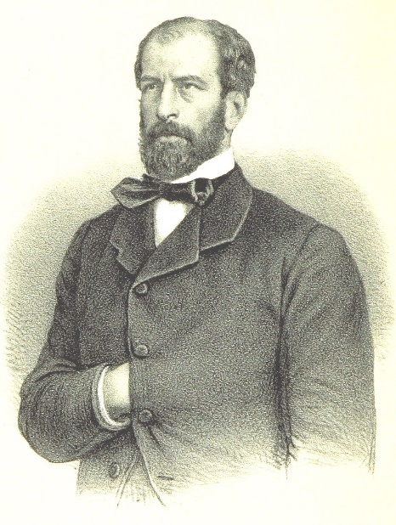
Un poco de historia:

¿Sabías que antes la posibilidad de votar era restringida sólo a unas pocas personas? Hoy, como se menciona anteriormente, se necesita ser chileno y mayor de edad para ejercer este derecho, cosa que no siempre fue así.
Antiguamente existía el “voto censitario”, modelo de votación que exigía otros criterios para poder sufragar:

- Sólo votaban hombres. Mujeres quedaban excluidas de este proceso.
- Se debía contar con un mínimo de 21 años si se estaba casado, o 25 si estaba soltero.
- Se debía saber leer y escribir.
- Se debía demostrar una cierta riqueza, ya sea en dinero, propiedades o tierras.

Este sistema estuvo vigente en Chile hasta el año 1874, cuando el Presidente Federico Errázuriz Zañartu crea el actual sistema electoral, aunque aún se impedía el voto a las mujeres. Se declaraba obligatorio el tener que votar.
Recién en el año 1935 bajo la presidencia de Arturo Alessandri Palma, se les permite a las mujeres votar por primera vez en la historia en las elecciones municipales, y en 1952, bajo el mandato de Gabriel González Videla, se les permite votar en una elección presidencial, siendo Carlos Ibáñez del Campo el primer Presidente electo por mujeres.
Para más información, visita la página 184 de tu libro de Educación Ciudadana.

¿Por qué autoridades podemos votar hoy en día?

Como ya has visto en las guías de trabajo enviadas mediante la plataforma del colegio, las autoridades chilenas se dividen en 3 grupos o poderes, el Ejecutivo, Legislativo y Judicial. De estos, solo los dos primeros poseen autoridades elegidas democráticamente. Para el poder Judicial, es el Presidente, o un grupo reducido de personal, quien designa a Jueces, Fiscales o magistrados encargados de administrar la justicia.

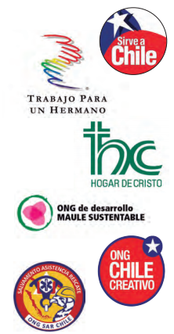
Las ONG, otra forma de participación ciudadana

El ejercicio de la ciudadanía no se agota sólo en formas de participación políticas. En esta sección nos ocuparemos de algunas de aquellas formas de participación de los ciudadanos, que están reconocidas en la Constitución o las leyes, aunque no todas esas formas se refieren al ámbito político de la participación ciudadana.

¿Qué es una ONG? Nombres conocidos como Hogar de Cristo, Caleta Sur, Un Techo para Chile, Greenpeace, entre otros muchos casos, son Organizaciones no gubernamentales. Su trabajo y actividad están centrados en mejorar la calidad de vida de las personas, haciendo de la sociedad un lugar mejor y más justo para vivir (en recuadro lateral se presentan los logos de algunas que actúan en nuestro país).
Estas organizaciones no persiguen fines de lucro y se movilizan en temas de interés público. Trabajan en distintas áreas: infancia, derechos de la mujer, medioambiente, derechos humanos, empleo, seguridad ciudadana, juventud, entre otras materias. Están presentes en la mayoría de las comunas del país, y algunas de ellas tienen presencia internacional.
Este tipo de organizaciones son de aparición reciente en el mundo. Fueron reconocidas por la ONU en la década de 1950 y en Chile, las primeras ONG se conocieron en la década de 1980, como instituciones de servicio social que trabajaban, junto con otros sectores, por la democratización del país.

Los movimientos sociales:

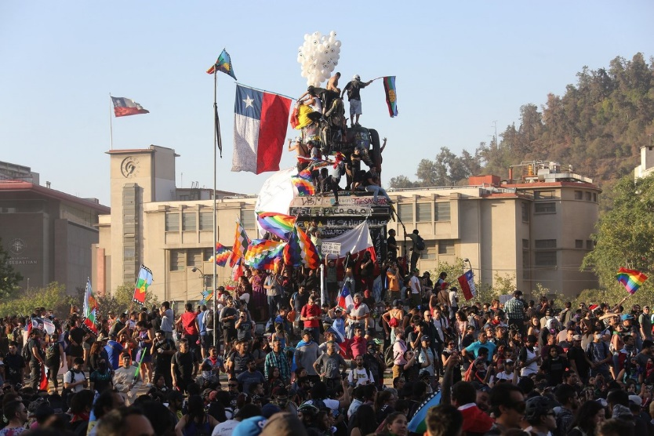
Los movimientos sociales son agrupaciones de personas que se organizan para desarrollar una acción colectiva (una movilización) en favor de un objetivo o motivo de cambio social, o para llamar la atención de las autoridades y la opinión pública sobre algún fenómeno social que las aqueja. Lo ocurrido en Octubre del año pasado en nuestro país, es un claro ejemplo de movimiento social, en donde, poco a poco las personas comenzaron a unirse en torno a demandas sociales, siendo su principal forma de exponer sus problemas el salir a la calle, manifestarse, y unirse a “cacerolazos” en favor del pueblo.

¿Qué caracteriza a un movimiento social?

- Posee altos grados de informalidad, escasa o nula diferenciación de jerarquías entre sus miembros. Generalmente es un dirigente que lidera a un gran grupo de adherentes.
- Movilizaciones: protestas, manifestaciones públicas, y otras expresiones de manifestación pública.
- Sus demandas son monotemáticas, es decir, defienden un interés específico (salud, educación, el conflicto Mapuche, alza de los precios de productos, por ejemplo)
- Son independientes, tanto política como económicamente respecto del Estado. Generalmente surgen por iniciativa propia de las personas ante una situación que parece injusta.
- Son movimientos que muchas veces no perduran en el tiempo, pues una vez cumplida sus demandas, tienden a desaparecer.

Actividades:

ITEM 1: SELECCIÓN MÚLTIPLE (1 PT C/U).

- La participación ciudadana se puede expresar a través de variadas instancias, entre las que se cuentan las ONG. En estas organizaciones la participación de las personas se caracteriza por:

  - Estar vinculada al sector en el que se vive.
  - Estar reservada para las personas que tienen cargos públicos.
  - Ser la base de la gestión de la comuna.
  - Estar asignada a la mayoría partidaria presente en el municipio.
  - Ser de ayuda para un grupo de población específico.

- Las Organizaciones No Gubernamentales (ONGs) son instituciones sin fines de lucro que han jugado un rol importante en la promoción de la participación ciudadana. En este contexto, ¿cuál es la principal contribución de estas organizaciones al fortalecimiento de la democracia en Chile?

- Influir en la modificación de las políticas públicas.
- Velar por los intereses de los partidos políticos.
- Obligar al Ejecutivo a modificar las leyes con fines económicos.
- Aprobar los proyectos de los partidos políticos.
- Sancionar el incumplimiento de los programas de gobierno.

- La participación política constituye uno de los elementos centrales de la democracia. Para cumplir con lo anterior, la comunidad puede participar en:

    - Los partidos políticos.
    - ONG y movimientos sociales.
    - Elegir o ser elegido en cargos de elección popular.

  - Sólo I.
  - Sólo II.
  - Sólo I y III.
  - Sólo II y III.
  - I, II y III.

- Los movimientos sociales son agrupaciones de personas que se diferencian de los partidos políticos, entre otras razones, en que:

- Buscan resolver un problema de interés nacional.
- Presentan una alta coordinación con diferentes sectores sociales.
- Presentan altos grados de informalidad y horizontalidad en sus instancias de decisión.
- Carecen de líderes que los dirijan hacia una meta.
- Presentan una escasa convocatoria en sus actividades.
- Uno de los elementos centrales de la democracia chilena contemporánea es el respeto al pluralismo político e ideológico. Sin embargo, de acuerdo con la Constitución Política actual, el Estado puede declarar inconstitucionales a aquellas organizaciones, partidos o movimientos políticos que:
- Inciten o hagan uso de la violencia como método de acción política.
- Tiendan al establecimiento de sistemas totalitarios.
- Atenten contra los principios básicos del régimen democrático

- Sólo I.
- Sólo II.
- Sólo III.
- Sólo I y III.
- I, II, y II.

- “... son asociaciones voluntarias, dotadas de personalidad jurídica, formadas por ciudadanos que comparten una misma doctrina política de gobierno, cuya finalidad es contribuir al funcionamiento del régimen democrático constitucional y ejercer una legítima influencia en la conducción del Estado, para alcanzar el bien común y servir al interés nacional”. La definición se refiere a:

  - Las juntas de vecinos.
  - Los centros de madre.
  - La ley de promoción popular.
  - Los partidos políticos.
  - Los centros de padres y apoderados.

- En Chile, junto con considerar la diversidad de organizaciones partidistas existentes, se concluye que los partidos políticos en su conjunto se caracterizan, entre otros aspectos, por:

- Ser un medio de expresión ciudadana.
- Canalizar las opiniones de sus miembros.
- Depender de las orientaciones del Ejecutivo (Presidente).

  - Solo I.
  - Solo II.
  - Solo I y II.
  - Solo II y III.
  - I, II y III.

- ¿Cuál de los siguientes NO es un requisito para la formación de un partido político?

- Tener al menos 100 miembros.
- Debe estar presente mínimo en 3 regiones del país.
- Debe ser autorizado directamente por el presidente.
- Tener una idea o principio central.
- Debe ser reconocido por el SERVEL.

- Los partidos políticos son actores relevantes para el funcionamiento de cualquier sociedad democrática. En este contexto, ¿cuál es una de las principales funciones de los partidos políticos?

- Aprobar o rechazar las leyes que rigen el sistema político.
- Propiciar el diálogo entre la ciudadanía y las instituciones estatales.
- Plebiscitar sus propuestas ante la ciudadanía.
- Votar por los cambios al sistema electoral.
- Conducir a la ciudadanía en las relaciones diplomáticas.

- La democracia es una de las formas de gobierno más extendidas en el mundo. Chile aplica una democracia de este tipo en que el pueblo:

- Confía la soberanía en autoridades elegidas cada ciertos años.
- Elige a las autoridades mediante el sufragio censitario.
- Es convocado a participar directamente de las magistraturas del país, como Diputado o Senador.
- Solo elige al Presidente de la República y a los congresistas.
- Ejerce por sí mismo la soberanía popular.

- El principio de que “la soberanía reside en la nación” es recogido en la actual Constitución Política de Chile. Este principio se expresa, entre otras formas, a través de:

- la realización de plebiscitos.
- la inamovilidad de los funcionarios públicos.
- la elección de representantes por parte de la ciudadanía.

- Sólo I
- Sólo III
- Sólo I y II
- Sólo I y III
- I, II y III

- El sufragio es la expresión del gobierno del pueblo y en Chile se caracteriza por ser:

- Personal
- Secreto
- Censitario

  - Sólo I.
  - Sólo II.
  - Sólo I y II.
  - Sólo II y III.
  - I, II y III.

- El sufragio es el derecho político y constitucional, a elegir, por medio del voto, quiénes van a ocupar los distintos cargos públicos elegibles. Al respecto, la Constitución de la República de Chile señala lo siguiente: “Artículo 15. - En las votaciones populares, el sufragio será personal, igualitario, secreto y voluntario”. Considerando lo anterior, ¿cuál de las siguientes afirmaciones es correcta respecto del sufragio en Chile?

- Es universal porque incorpora al conjunto de los residentes en el territorio.
- Es voluntario ya que se puede optar por renunciar a este derecho.
- Es igualitario al interior de cada una de las comunidades votantes.
- Es secreto para evitar la entrega de información durante el proceso.
- Es personal porque este derecho es intransferible.
- El sufragio es el derecho civil y constitucional a votar y la forma de elegir a quien ocupa los cargos públicos. En Chile existe el sufragio universal, esto implica que:

- Sufragan todos los que tengan más de 18 años de edad.
- No hay distinciones de sexo o raza para poder votar.
- La nacionalidad nos da derecho a votar.

  - Sólo I.
  - Sólo II.
  - Sólo III.
  - Sólo I y II.
  - Sólo I y III.

- Uno de los derechos fundamentales que poseen los ciudadanos en Chile, es el del sufragio. Entre las funciones que cumple el sufragio se encuentra(n):

- la selección de las personas que van a ejercer el poder estatal.
- la reforma constitucional en los casos que exigen plebiscito.
- la determinación de la estructura del sistema de partidos políticos.

  - Sólo I.
  - Sólo II.
  - Sólo III.
  - Sólo I y II.
  - I, II y III

ITEM II: INVESTIGACIÓN (10 pts):

Investiga en internet, diarios, revistas u otros medios, información de 2 ONG presentes en Chile, y en base a ellas, completa el siguiente cuadro resumen:

NOMBRE ONG | FECHA DE FUNDACION | PRINCIPAL OBJETIVO | BENEFICIARIOS
ONG 1:

ON2 2:

ITEM III: CREACION (6 PTS). (ACTIVIDAD FORMATIVA)

Imagina que eres designado para la creación de un partido político, se te ha encomendado que busques un problema de la sociedad, y reúnas personas con tu mismo pensamiento para poder llevar esos intereses a un nivel político. Se te pide que realices lo siguiente:
- Inventar un nombre para un partido político.
- Buscar un interés, idea, o motivo para funcionar.
- Buscar objetivos, o formar de lograr que ese motivo pueda realizarse.
- Crear un logo que represente el nuevo partido político.

¿Cuál sería el resultado? En el siguiente cuadro, realiza los elementos pedidos anteriormente, basándote en el contenido asociado a los partidos políticos. En el caso del logo, puedes hacerlo en digital, o con lápices y hojas, y luego fotografiarlo.

ESCRIBE AQUÍ TUS DUDAS O PREGUNTAS DE LA ACTIVIDAD QUE HICISTE

RETROALIMENTACIÓN SEMANA DEL 17 AL 21 DE AGOSTO

Proceso Metacognitivo
Responde las siguientes preguntas:

a) ¿Qué fue lo que más me costó aprender y por qué?

b) ¿Qué fue lo que me resultó más fácil aprender?

c) ¿Cuánto tiempo necesité para hacer esta actividad?

d) ¿Qué hice cuando tuve una duda?

e) ¿Me organicé de alguna manera para realizar la actividad?

f) ¿Haría algo distinto la próxima vez que tenga que realizar algo parecido?

g) ¿Qué necesito hacer mejor?

LINKOGRAFÍA:

GUÍA Nº 1 “¿QUE NOS DICE LA CONSTITUCION SOBRE CHILE?”

https://www.youtube.com/watch?v=m5NwuDwl6XM
https://www.youtube.com/watch?v=HGDi5BJCKcI
https://www.youtube.com/watch?v=QCUUKvNn2jk
https://www.youtube.com/watch?v=flEhJfa_2kU

GUÍA Nº 2 “EL BIEN COMÚN, ELEMENTO BÁSICO DE LA DEMOCRACIA”

https://www.youtube.com/watch?v=zX0fFqEdE5c

GUÍA Nº 4 “FORMAS DE PARTICIPACION EN DEMOCRACIA”

https://www.youtube.com/watch?v=pgPIMA8SyTU
https://www.youtube.com/watch?v=nr3rUl474zc
https://www.youtube.com/watch?v=0N0ftibMP30
https://www.youtube.com/watch?v=e0S-k7fZh6o
https://www.youtube.com/watch?v=ZMv8agfxE-I
https://www.youtube.com/watch?v=KyHXctoDIy0

